Jurnal 06

Nama : Prayoga San Arisakti

NIM : 6706213060

Kelas : 4505 RPLA

1. Searching

Binary search merupakan Teknik pencarian data yang sudah tercantum dalam sebuah array dan sudah terurut. Binary search lebih efisien daripada linear search.

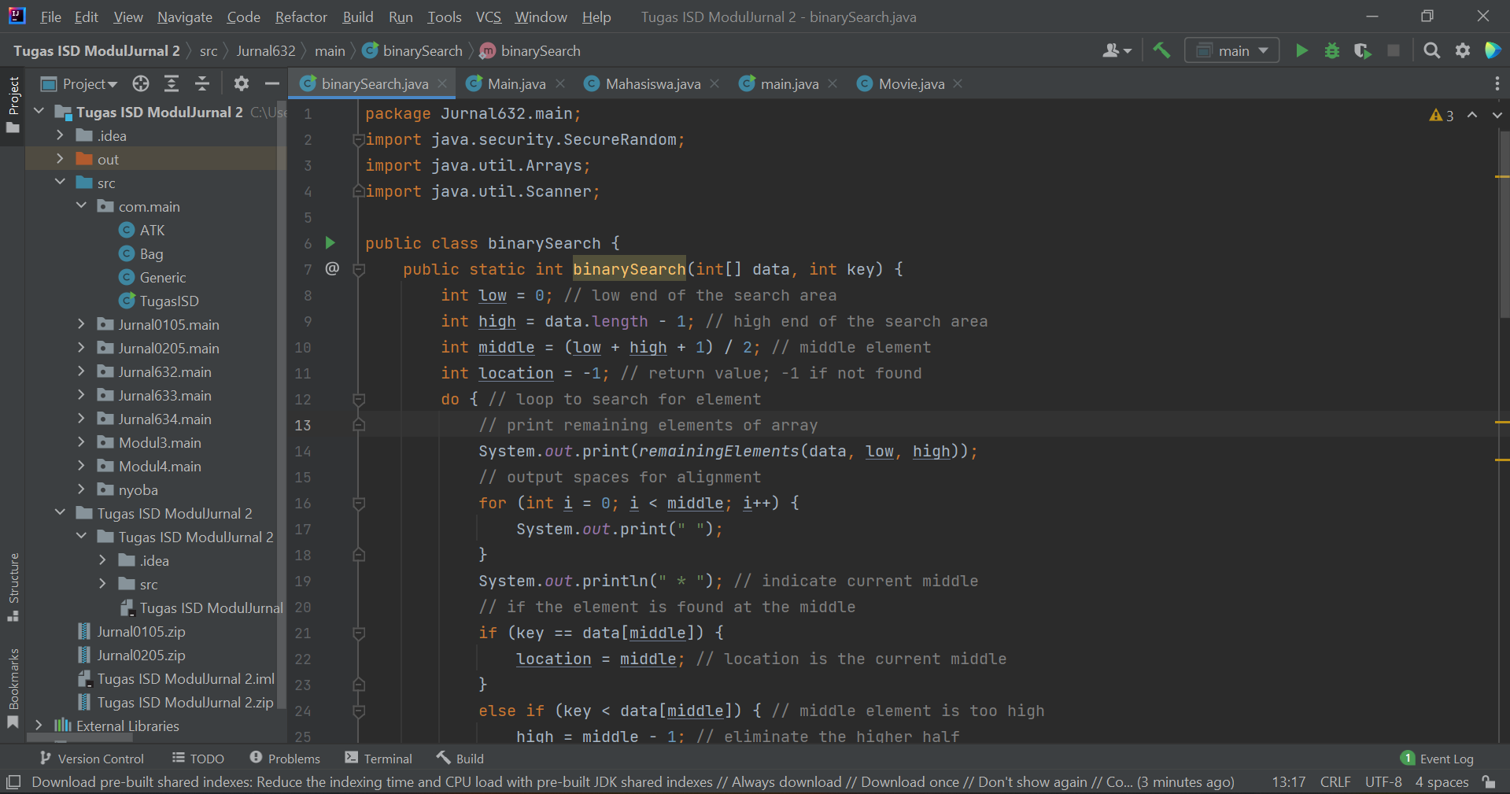Berikut codingan mengenai Binary Search yang terdapat pada modul 6 :

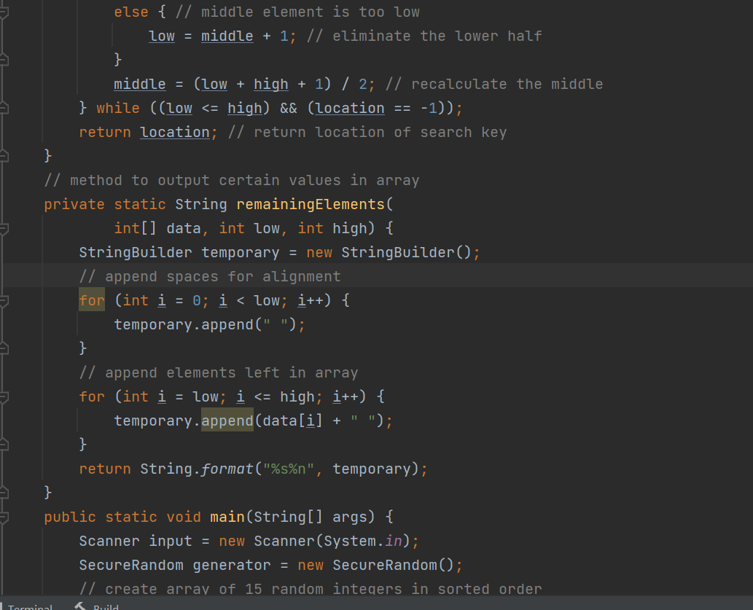

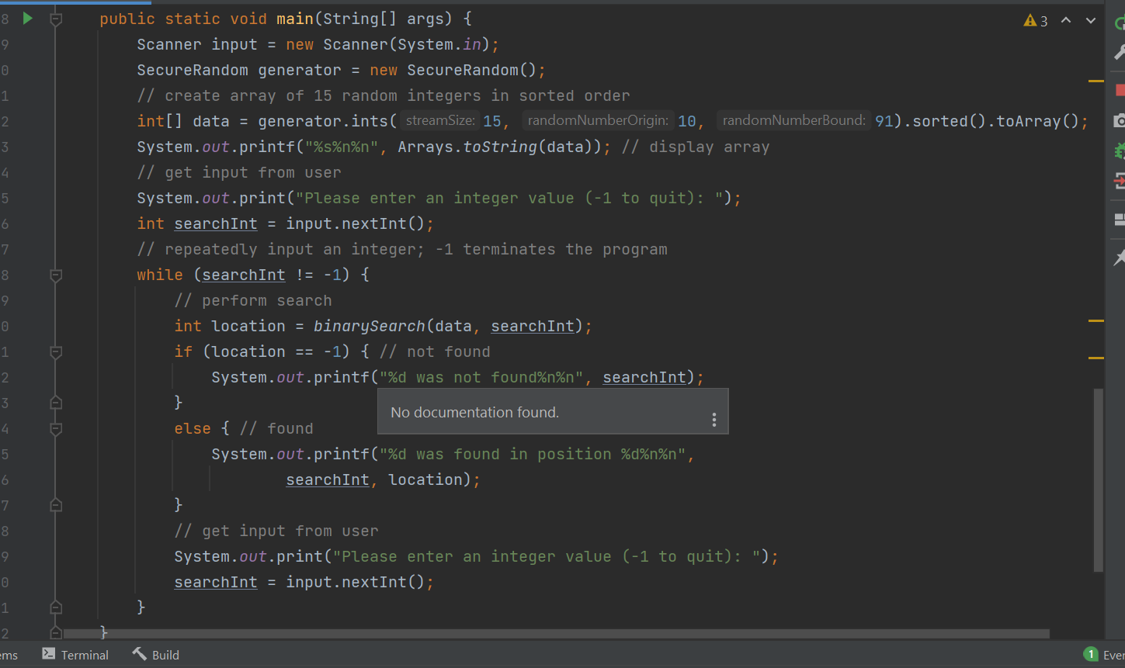

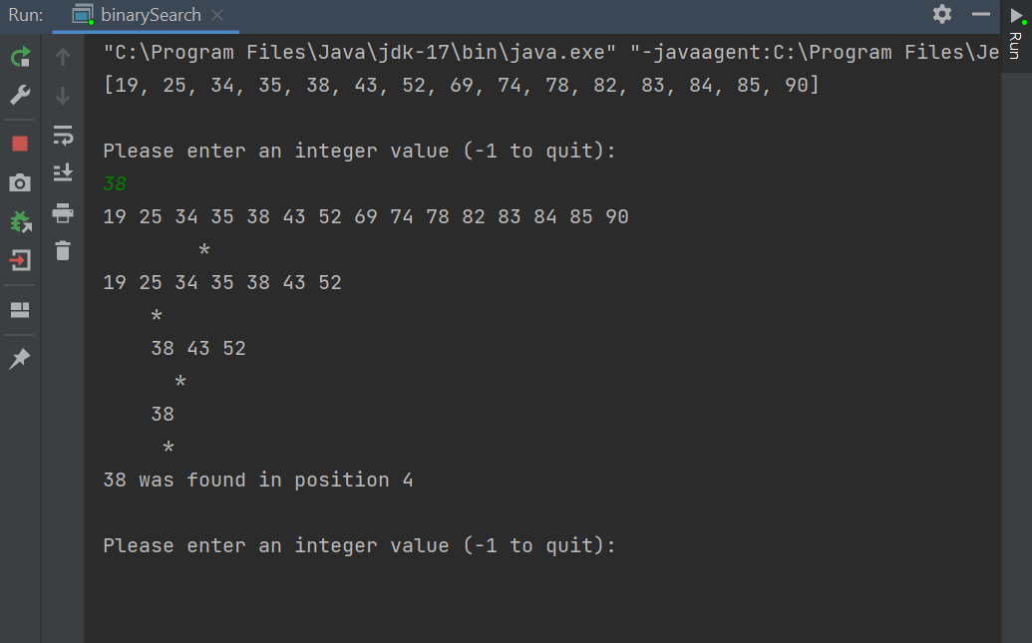

Pada program telah dibuat perintah Panjang array 15 dan dibuat angka random, seperti pada gambar run diatas. Lalu apabila user memasukkan angka -1 akan keluar program. apabila user memasukkan angka diluar list, maka program tidak akan menemukan angka itu. Apabila user memasukkan angka yang terdapat pada list seperti angka 38. Karena angka 38 terdapat pada posisi 5, maka program akan mengeliminasi data dari kanan. Pada Langkah selanjutnya total data tersisa 7, 38 pada posisi 5, maka data akan di eliminasi dari kiri. Lalu pada Langkah selanjutnya akan dieliminasi dari kanan hingga tersisa angka 38.

1. Sorting

Sorting merupkan Teknik pengurutan data yang semula posisinya acak. Hal yang penting hasil akhir dari Teknik sorting akan selalu sama. Method sort ini bisa melakukan pengeurutan data menggunakan tipe data primitive maupun bentukan.

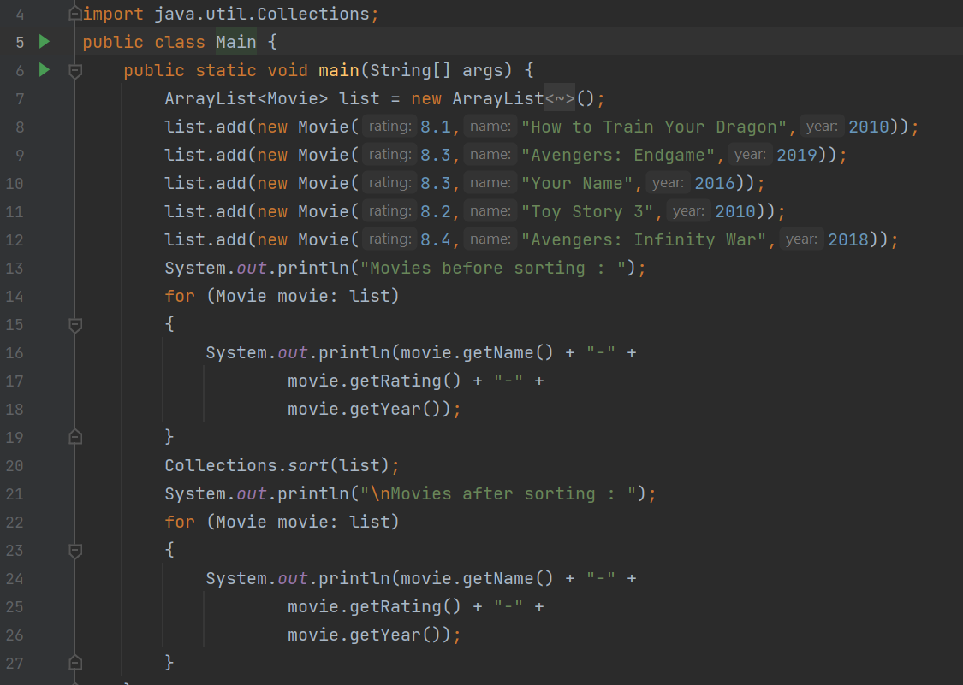

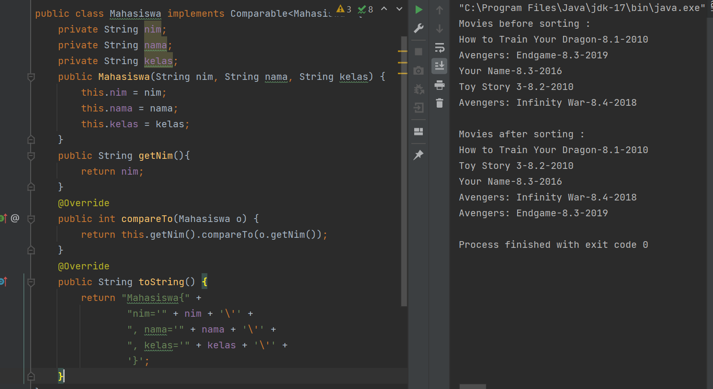

Pada program yang terdapat pada modul, program telah menambahkan beberapa judul film, tahun, dan rating. Data film tersebut akan disimpan pada kelas POJO Movie. Lalu program menjalankan proses soting(Collections.sort(list);) berdasarkan besarnya rating(movie.getRating) dan tahun(movie.getYear).

1. Studi Kasus

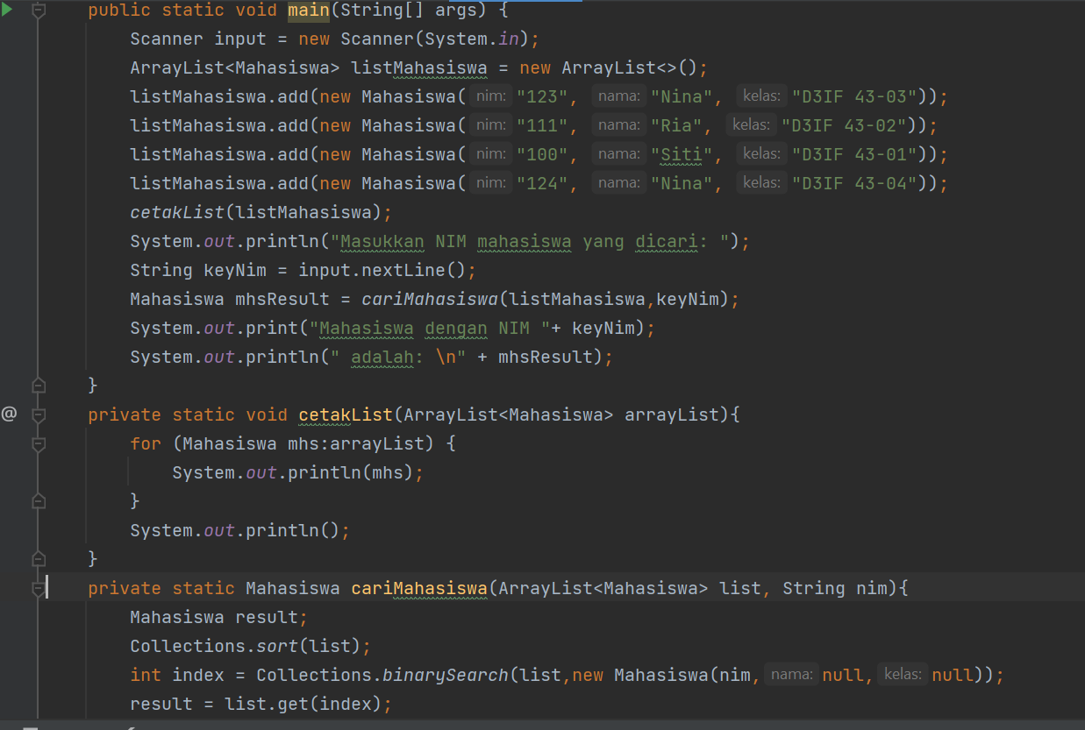pada studi Kasus kali ini akan mencari dan mensorting dari beberapa nama, nim, kelas dari mahasiswa yang telah ditambahkan.

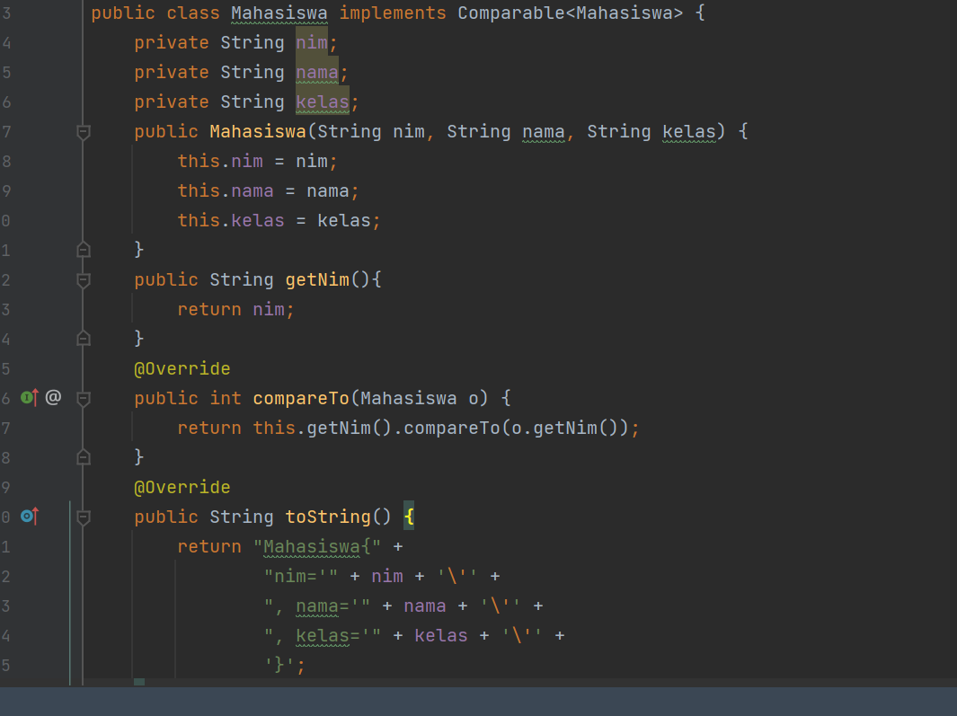 Berikut POJO Mahasiswa

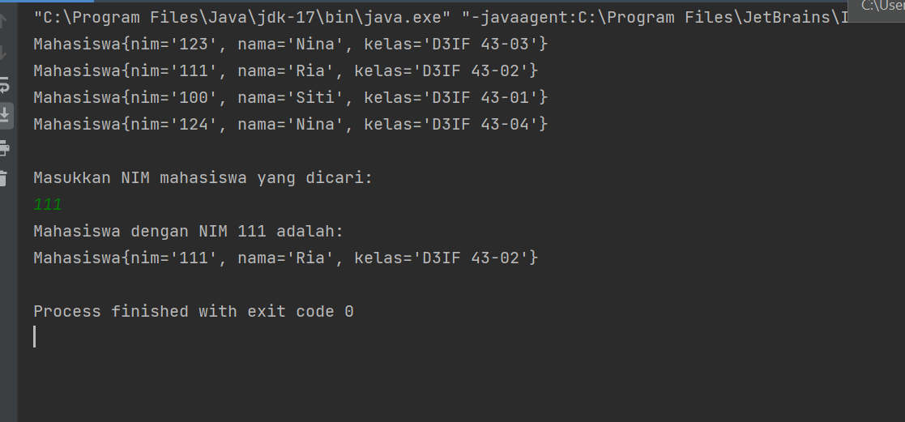

User akan ditampilkan beberapa list nama, nim, dan kelas dari mahasiswa. Lalu user diminta untuk memasukkan NIM dengan tujuan program akan mencari NIM yang cocok dari index (searching). Lalu program akan mengeluarkan nama mahasiswa yang sesuai dengan NIM tersebut.